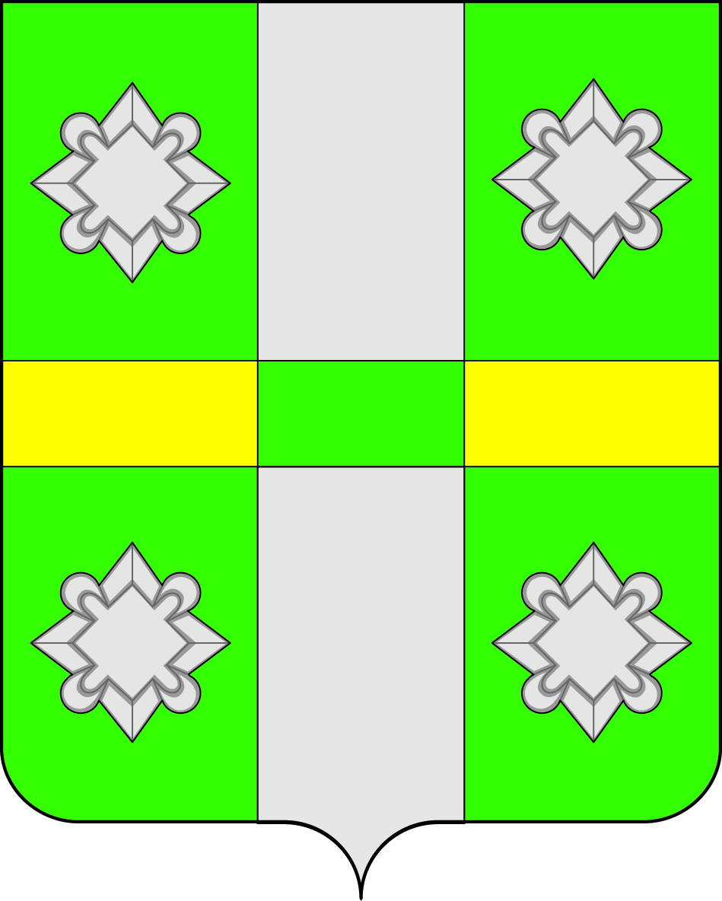

Российская Федерация
Иркутская область
ДУМА
Городского поселения
Тайтурского муниципального образования

РЕШЕНИЕ

От 31.08. 2016г. № 174
п. Тайтурка

О внесении изменений в Правила землепользования и застройки городского поселения Тайтурского муниципального образования

В соответствии с Градостроительным кодексом Российской Федерации, Федеральным законом от 06.10.2003 № 131-ФЗ "Об общих принципах организации местного самоуправления в Российской Федерации", руководствуясь ст.ст. 31, 47 Устава городского поселения Тайтурского муниципального образования, рассмотрев проект внесения изменений в Правила землепользования и застройки городского поселения Тайтурского муниципального образования Усольского района Иркутской области, учитывая протокол публичных слушаний и заключение о результатах публичных слушаний по проекту внесения изменений в Правила землепользования и застройки, Дума городского поселения Тайтурского муниципального образования

РЕШИЛА:
- Внести изменения в Правила землепользования и застройки городского поселения Тайтурского муниципального образования Усольского района Иркутской области, утвержденные решением Думы № 18 от 26.12.2012г.:
  - В статью 39 раздела 3.3 части 3 «Градостроительные регламенты» Правил землепользования и застройки городского поселения Тайтурского муниципального образования в параметры разрешенного использования земельных участков и объектов капитального строительства зоны застройки индивидуальными жилыми домами (ЖЗ-1) добавить слова:
«Предельные минимальные размеры земельных участков для индивидуального жилищного строительства – 400 кв.м., для ведения личного подсобного хозяйства в границах населенного пункта – 400 кв.м., для домов блокированной застройки – 400 кв.м.
Предельные максимальные размеры земельных участков для индивидуального жилищного строительства – 3500 кв.м., для ведения личного подсобного хозяйства в границах населенного пункта – 3500 кв.м., для жилых домов блокированной застройки – 2500 кв.м.
Минимальный отступ от границы земельного участка до стены жилого дома - 3м, до хозяйственных построек – 1м.
Максимальный процент застройки 30%»
  - В статью 39 раздела 3.3 части 3 «Градостроительные регламенты» Правил землепользования и застройки городского поселения Тайтурского муниципального образования в параметры разрешенного использования земельных участков и объектов капитального строительства зоны застройки малоэтажными жилыми домами (ЖЗ-2) добавить слова:
«Предельные минимальные размеры земельных участков - 600 кв.м.
Предельные максимальные размеры земельных участков - 2500 кв.м. Минимальный отступ от границы участка должно быть до стены жилого дома - 3м, до хозяйственных построек – 1м.
Максимальный процент застройки 30%».
2. Настоящее решение вступает в силу со дня его официального опубликования.
3. Контроль за исполнением данного решения возложить на Черепанова А.В. – депутата Думы Тайтурского МО председателя комиссии по жилищно-коммунальному хозяйству, архитектуре, муниципальной собственности и муниципальным отношениям.

Председатель Думы
городского поселения
Тайтурского муниципального
образования О.И. Моносыпова

Глава городского поселения
Тайтурского муниципального
образования Е.А. Артёмов

